

Actividad 2
T03089040
Renata Zoé Valdés García
Edwige Jazzmín Novelo Villegas
23 octubre 2026

ÍNDICE
Portada ..................................... 1
Índice .......................................... 2
Ejercicio martes .......................................... 3
Ejercicios miércoles .......................................... 4,5
Ejercicio jueves .......................................... 6, 7 , 8


Ejercicio martes
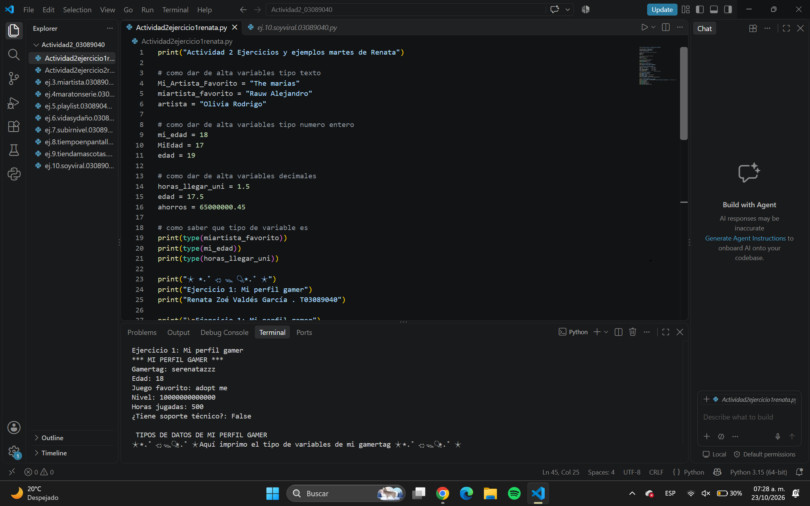

Ejercicios miércoles (mi mascota en años humanos/artista favorito/serie/playlist)
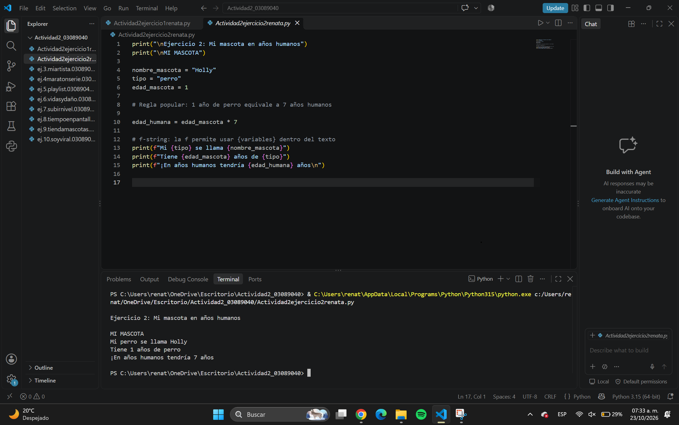
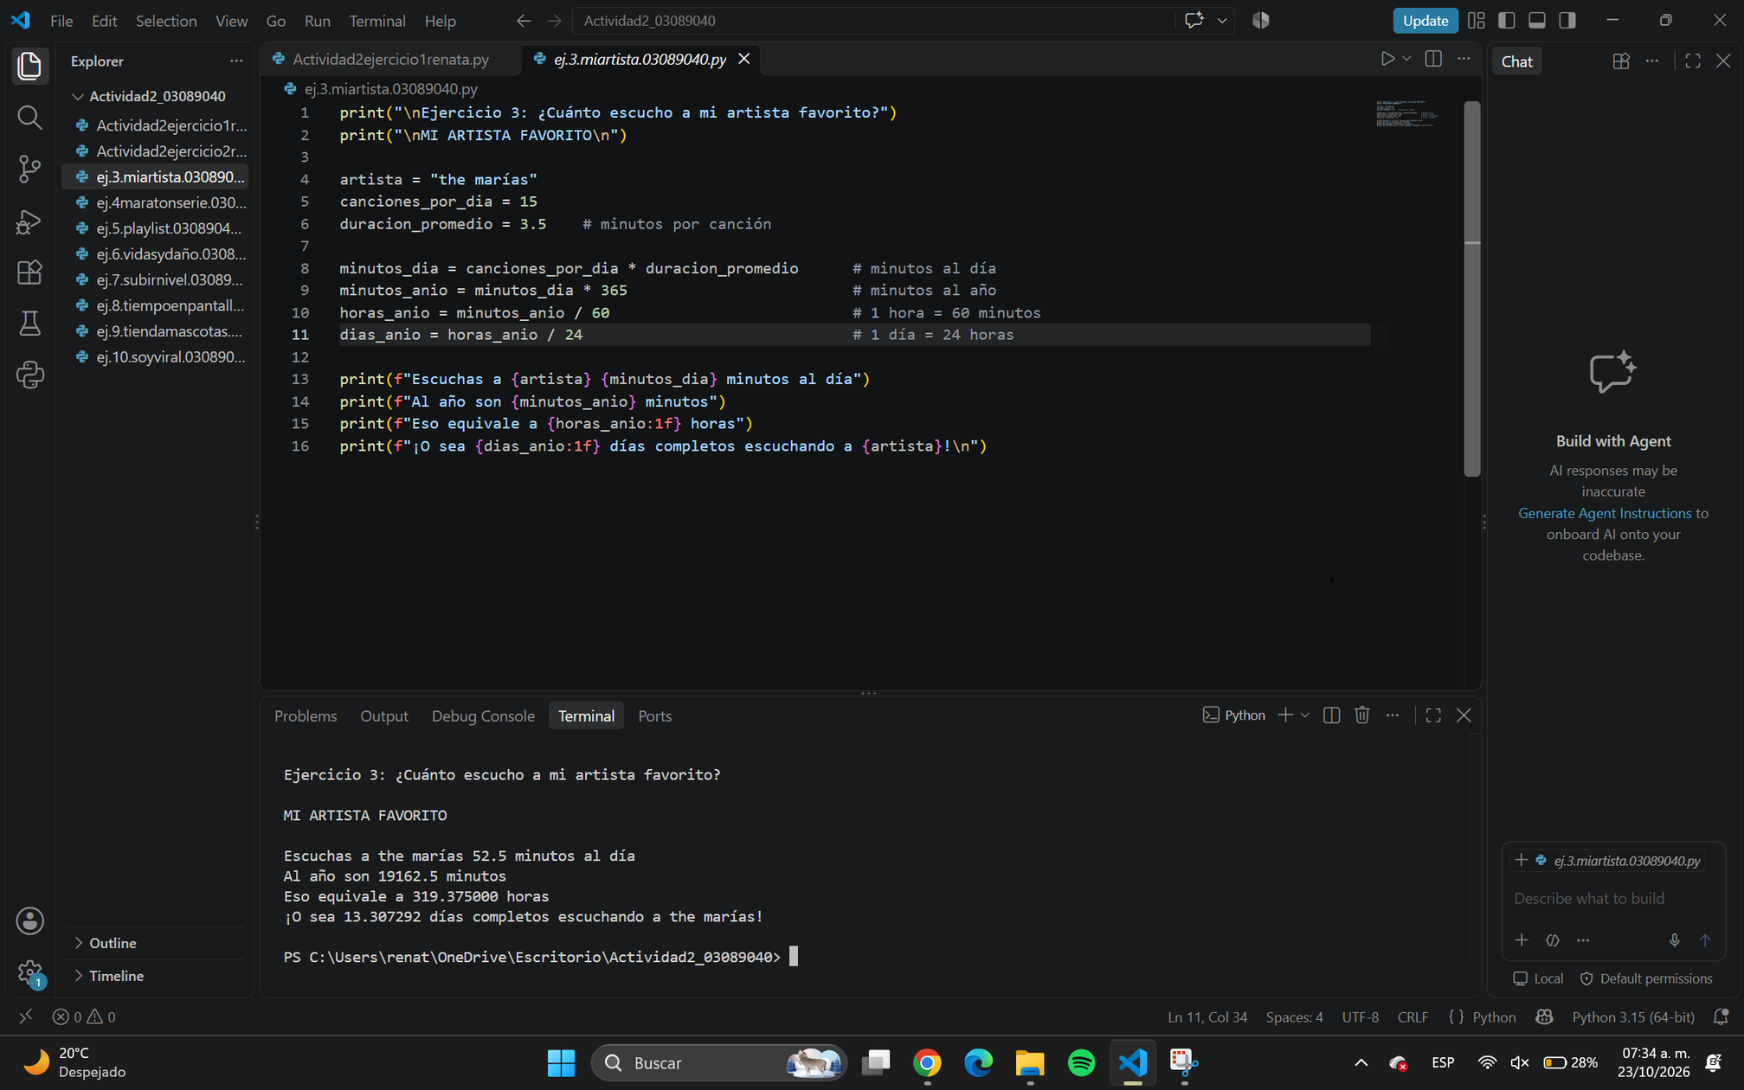
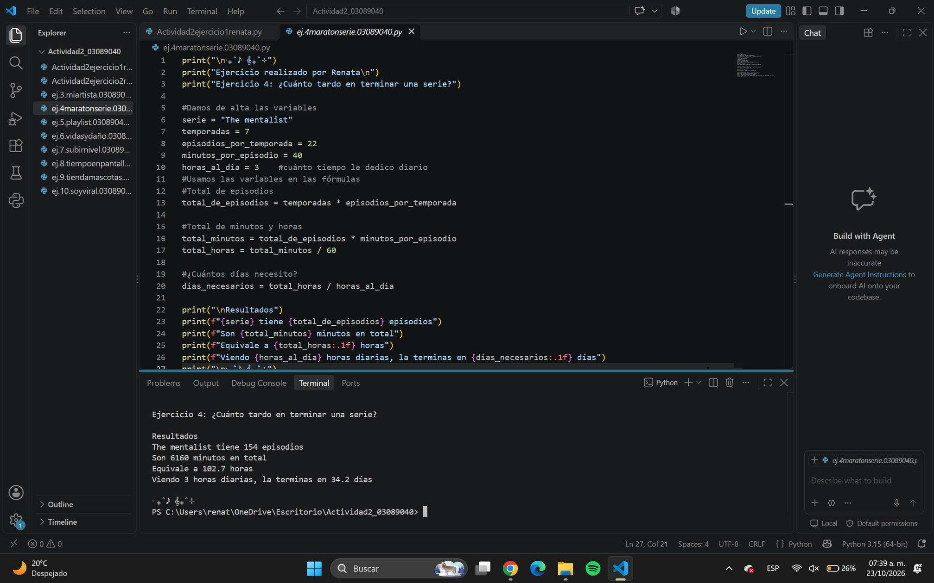

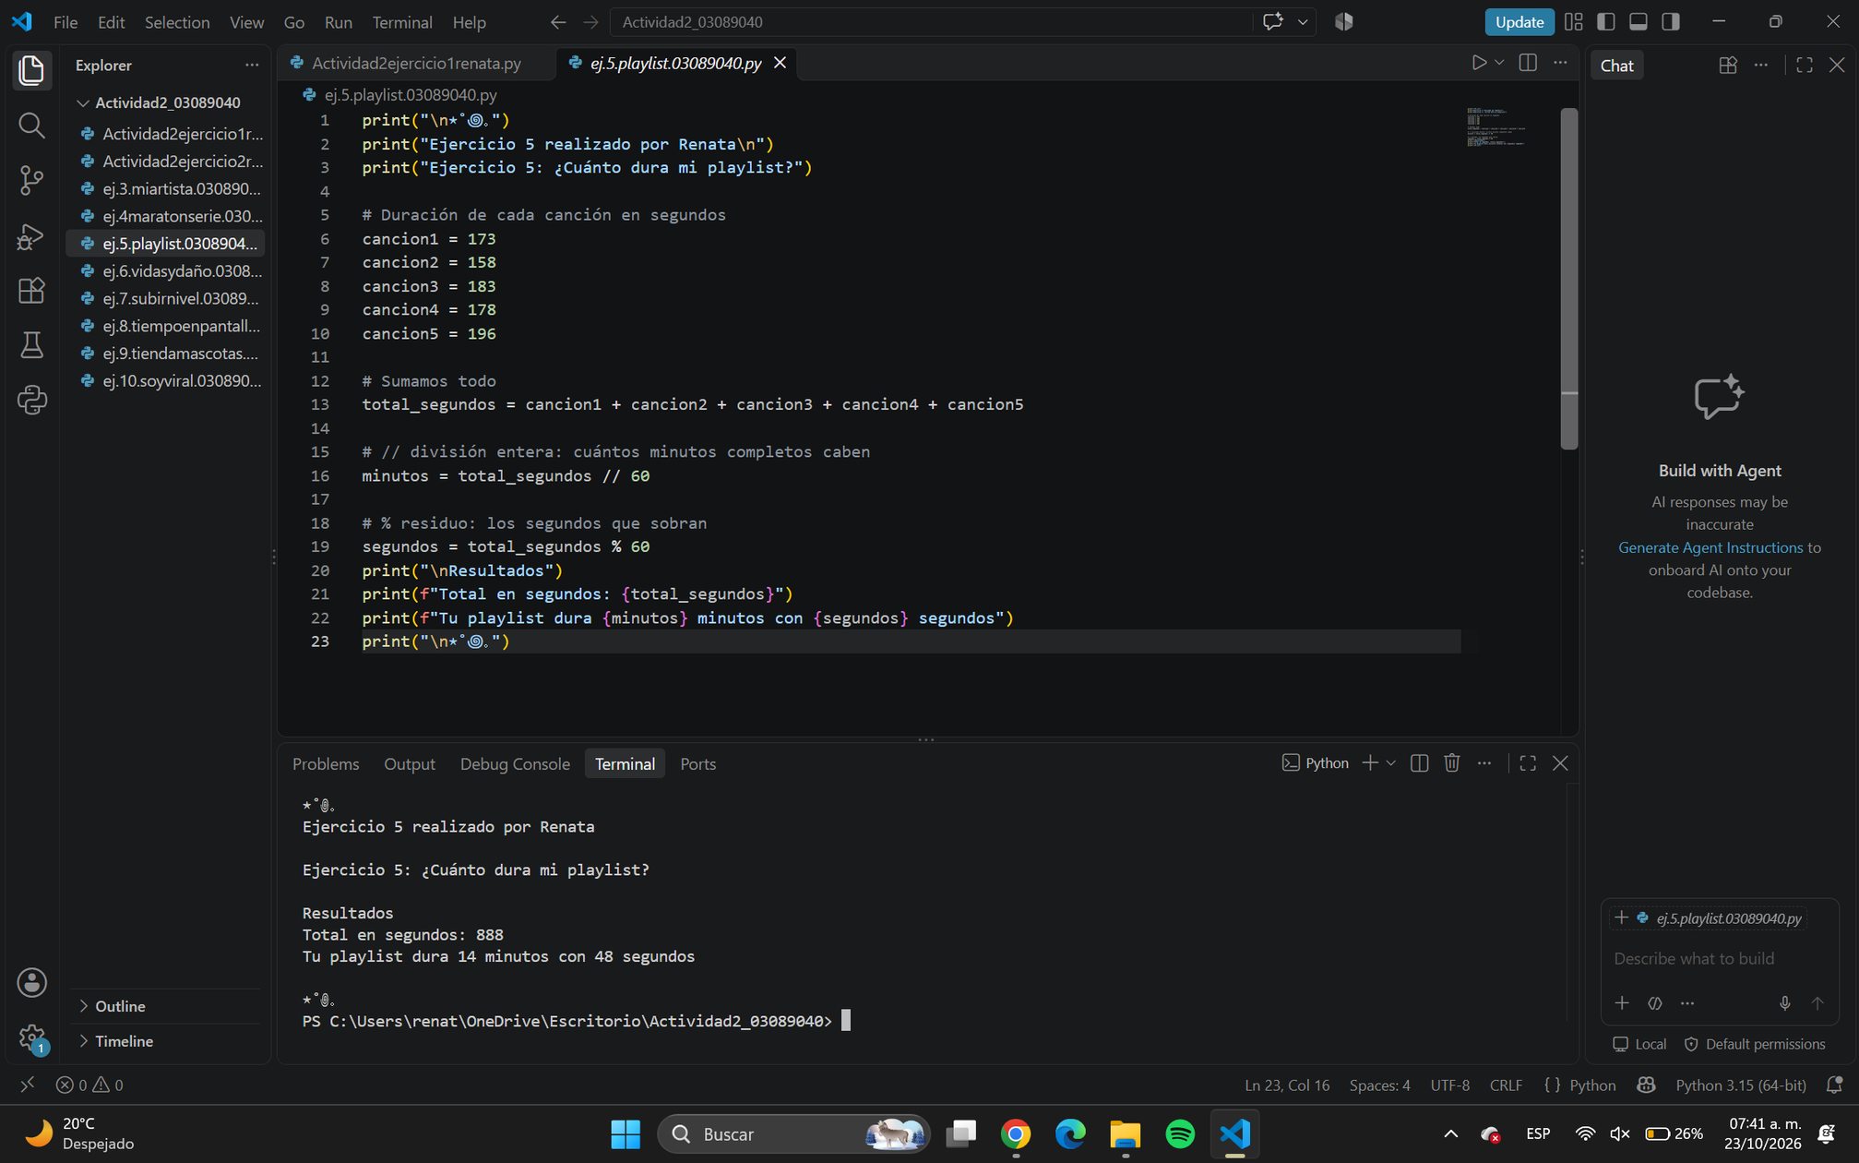
Ejercicios jueves ( vidas y daño/subir de nivel/tiempo en pantalla/tienda de mascotas/calculadora de engagement)
